Modellfliegerclub Großweingarten-Spalt e.V. gegr. 1977.......................................................

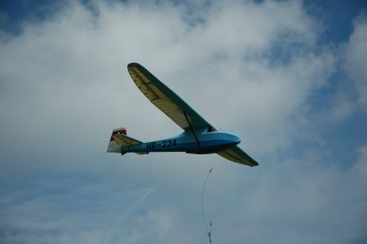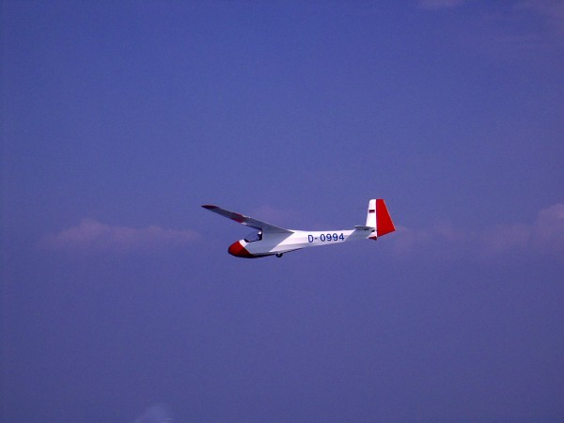

1. F-Schlepptreffen des MFC-Großweingarten-Spalt e.V.

Wo ? auf dem Gelände des Modellfliegerclubs Großweingarten-Spalt e.V.
in der Nähe des großen Brombachsee ( ca. 1500 m ) ca. 45 km südl. von
Nürnberg

Wann ? am Sonntag 24. August 2008 ab 10.°° Uhr

Wegen des großen Freizeitwertes durch den nahegelegenen Brombachsee (Schwimmen ,Radfahren, Wandern, Schifffahrt) kann wer möchte auch schon vorher anreisen , Camping am Platz ist eingeschränkt möglich , allerdings ist dann Selbstversorgung angesagt . Seglerschlepp am Samstag im kleinen Rahmen wäre auch machbar.

Anmeldung über Teilnahme und Angabe ob: Schlepp-pilot / Seglerpilot
+ Kanal wäre wünschenswert
Ansprechpartner :
Alfred Geyer Tel.: 09171 / 1032
Fax : 09171 / 1032
E-mail: Geyer.A@t-online.de

